Інтегрований урок
(читання , основи здоров’я)
проведений в 3-а класі

Тема:

Ми бережемо електроенергію.

Мета:

ознайомити учнів із заходами щодо енергозбереження, дати корисні поради; розширити уявлення учнів про електричні прилади й електричний струм; спонукати учнів до виконання правил безпечного користування електроприладами; формувати у дітей світогляд дбайливого господаря своєї країни; розвивати зацікавленість учнів до проведення заходів енергозбереження; виховувати відповідальність.

Обладнання :

дитячі малюнки, плакати, мікрофон, роздатковий матеріал (картки із словами), записи на дошці.

Хід уроку
Прес-конференція

Учитель
Сьогодні ми проведемо розмову про всім відоме: про бережливість, про економію електроенергії, тепла – про енергозбереження. Щоб розібратися з цією досить непростою і суперечливою проблемою, проведемо прес-конференцію. Представляю вам групу вчених, інженерів, кореспондентів, експертів.
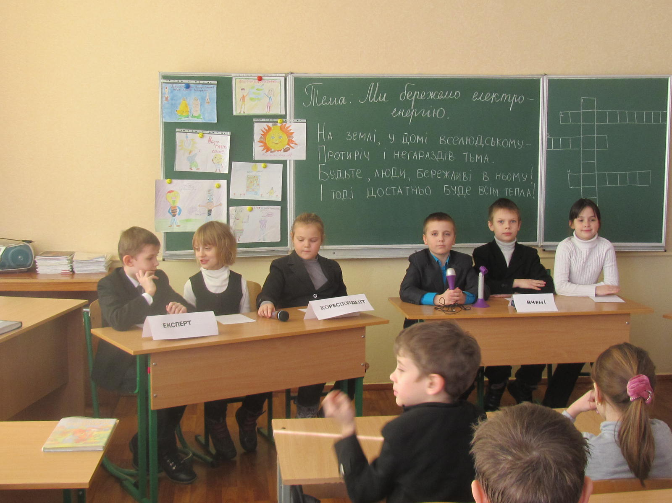
Кореспондент 1
Із чого виникла проблема економії енергоресурсів – тепла й електричної енергії? Адже зараз добувають так багато нафти, вугілля, газу, побудована велика кількість електростанцій, у тому числі атомних, тобто постійно зростає виробництво енергії.
Інженер 1
Простота і доступність електроенергії породила у багатьох людей уявлення про невичерпаність енергетичних ресурсів.

Вчений 1
Людство багато років добуває із надр землі мільярди тонн енергоресурсів. Енергія – показник життєвого рівня сучасної людини. І цей показник включає, зокрема, обігрів житла, кондиціювання, приготування їжі, виробництво промислових товарів і продуктів харчування.
Весь час проводяться серйозні дослідження енергетичних запасів, пошук більш ефективних і більш економічних енергоносіїв. В результаті такої роботи вчені дійшли висновку, що існуючих запасів вистачить не набагато років. У майбутньому, можливо, основна частина наших енерговитрат ляже на альтернативні види енергії: енергію Сонця, енергію вітру, підземну (геотермальну) енергію тощо. А сьогодні одним із заходів енергозбереження стало введення в нашій країні літнього та зимового часу. У результаті цього заходу всього за один сезон економиться майже 500 тисяч кіловат-годин електроенергії. 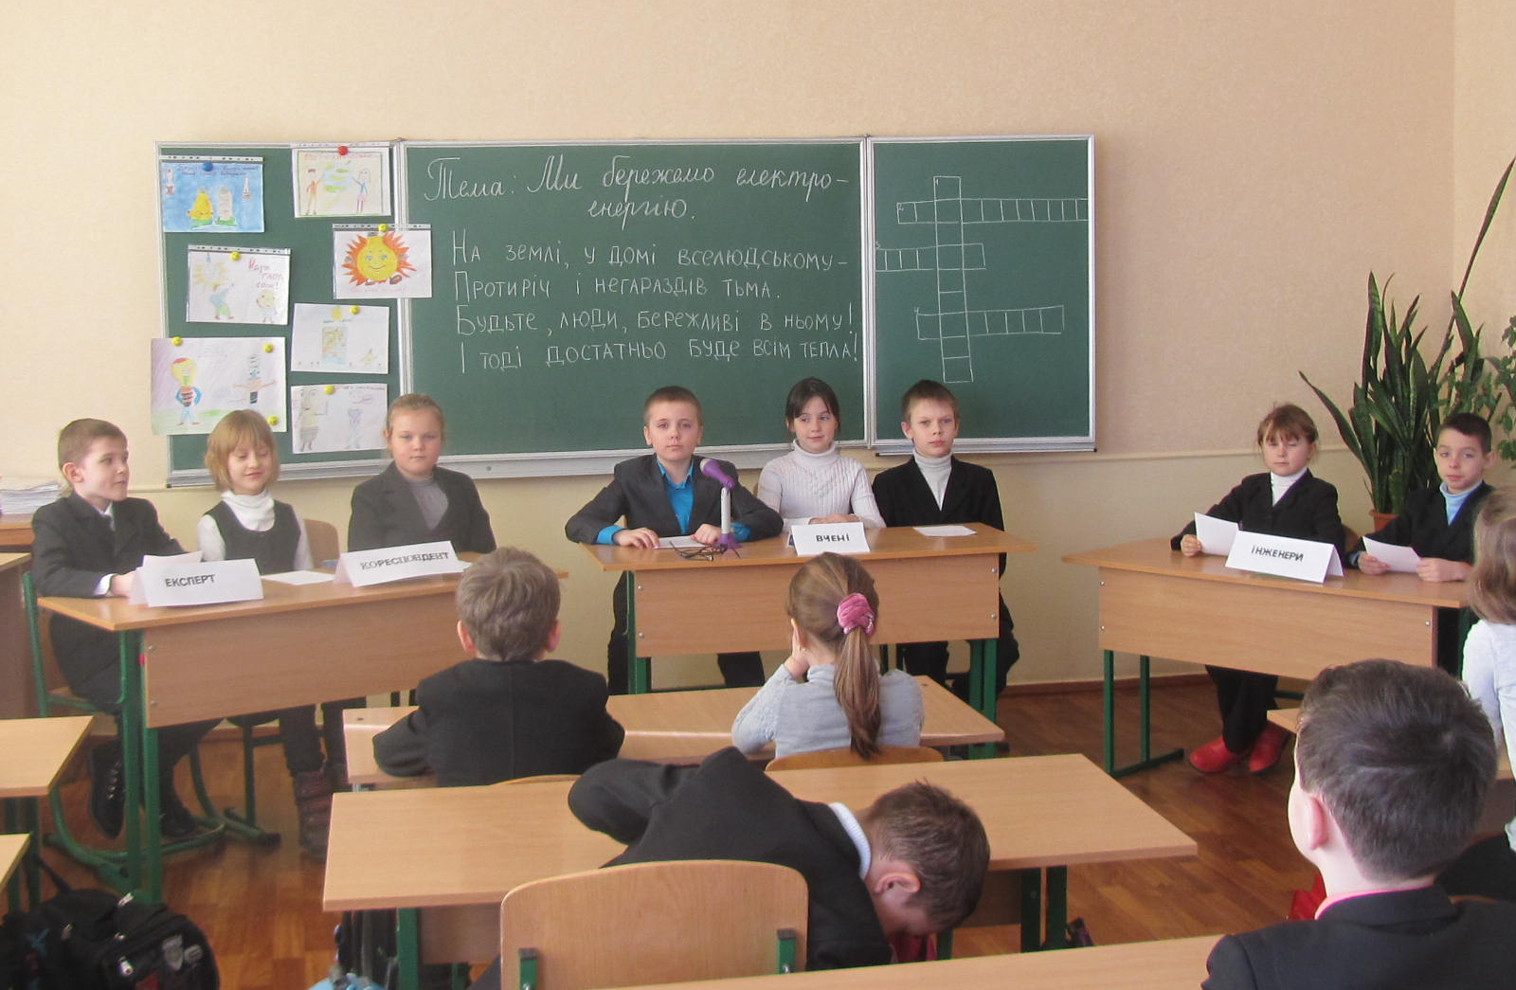
Експерт
Людство має забезпечити себе енергією на майбутнє. Тому піклування про економію енергоресурсів – одна з головних проблем.
Кореспондент 2
Ми іноді чуємо від дорослих, що наш дім дірявий. Чому так говорять?
Інженер 2
Говорять, що дім дірявий, бо йде витікання тепла із квартири.
Попри те, що будівельники отримують не досить якісні деталі – панелі, віконні рами, вони до цього додають ще й свої огріхи: погано замазують стики, іноді перекошують вікна. Тож виходить будинок, який ми називаємо дірявим.
У сучасних будинках – подвійні рами вікон, під покрівлею є тепловий демпфер – повітряний простір, у під`їзді - подвійні тамбури. 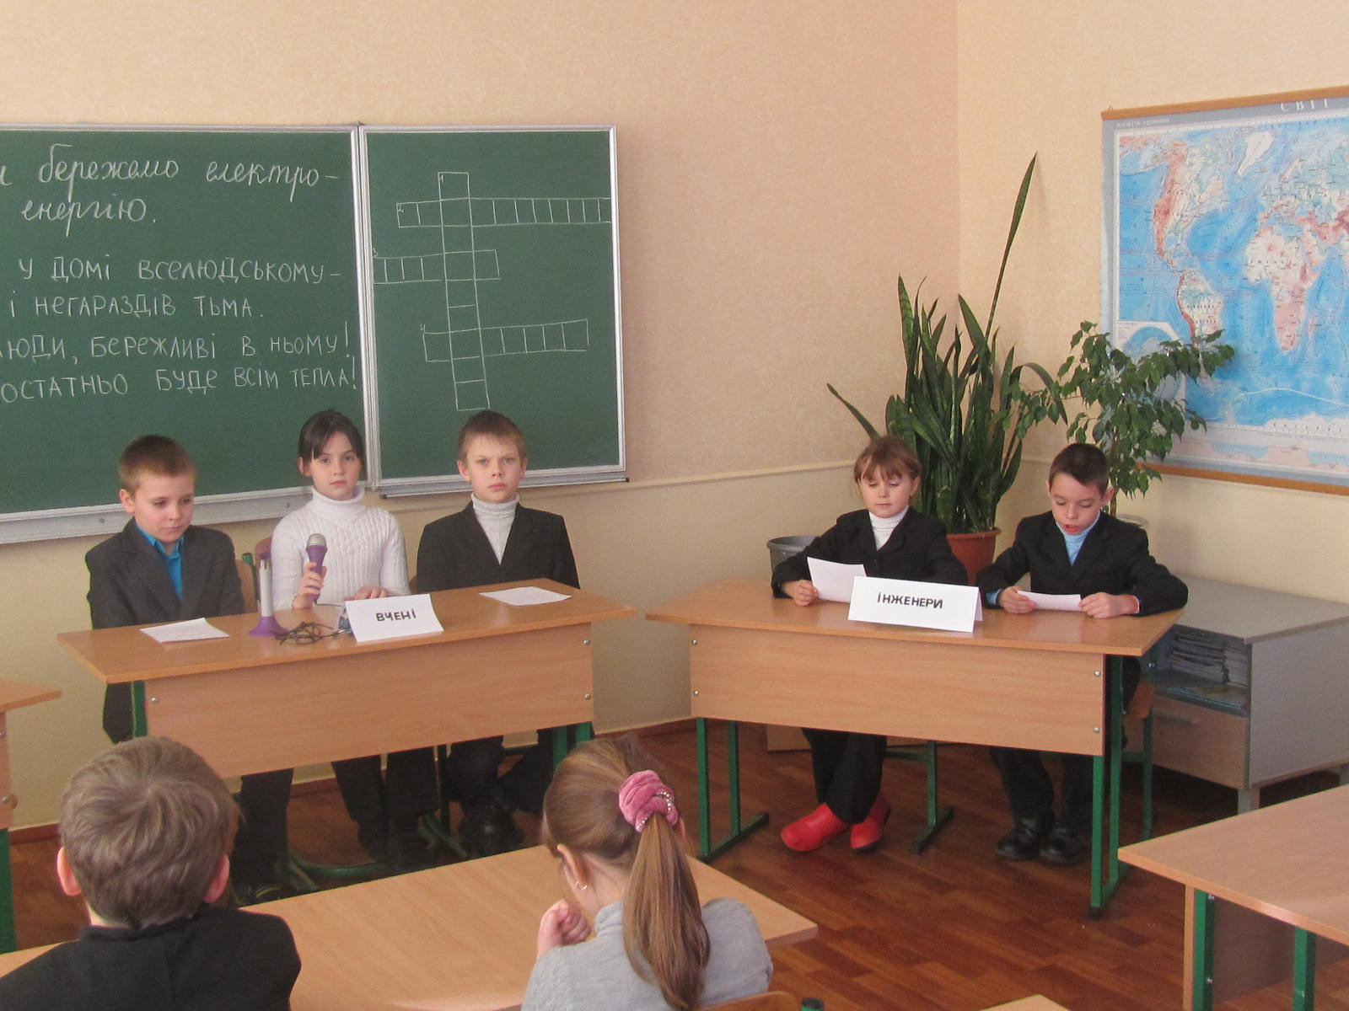
Вчений 2
Якщо розглянути тепловий баланс житла, стане зрозуміло, що більша частина теплової енергії опалювальної системи йде на те, щоб перекрити збитки тепла. А вони у квартирі з центральним опаленням і водопостачанням такі:
- збитки через не утеплені вікна - 20%;
- через не утеплені вхідні двері – 12%;
- через незачинені двері і розбите скло на сходовій клітці – 70%
Підраховано, що тільки через не ущільнені балконні двері тепла вивітрюється стільки, скільки вивітрювалося б через дірку у стіні діаметром 20 см.
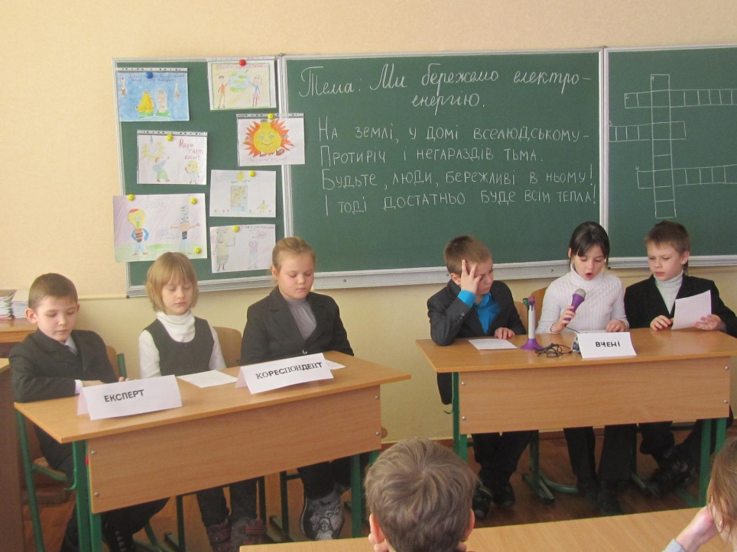
Інженер 1
Замість проведення робіт з утеплення приміщень деякі мешканці для створення у домах комфортної температури додатково до системи центрального опалення застосовують електроопалювальні прилади (каміни, радіатори, конвектори). Все це викликає нові витрати електроенергії, у яких часто не має потреби, якщо своєчасно підготувати вікна та двері до зими.
Експерт
Більша частина теплової енергії йде на те, щоб перекрити збитки тепла. Бережіть тепло!
Кореспондент 1
А економія води! Багато хто вважає, що це інша проблема, яка не стосується електроенергії.
Інженер 2
Це неправильна точка зору. Коли ми економимо воду, ми економимо електроенергію. Адже вода не сама приходить у наші багатоповерхові будинки. Потужні насоси, які приводяться у рух електричними моторами, піднімають воду на потрібну висоту.
Експерт
Бережіть воду – збережете електроенергію.
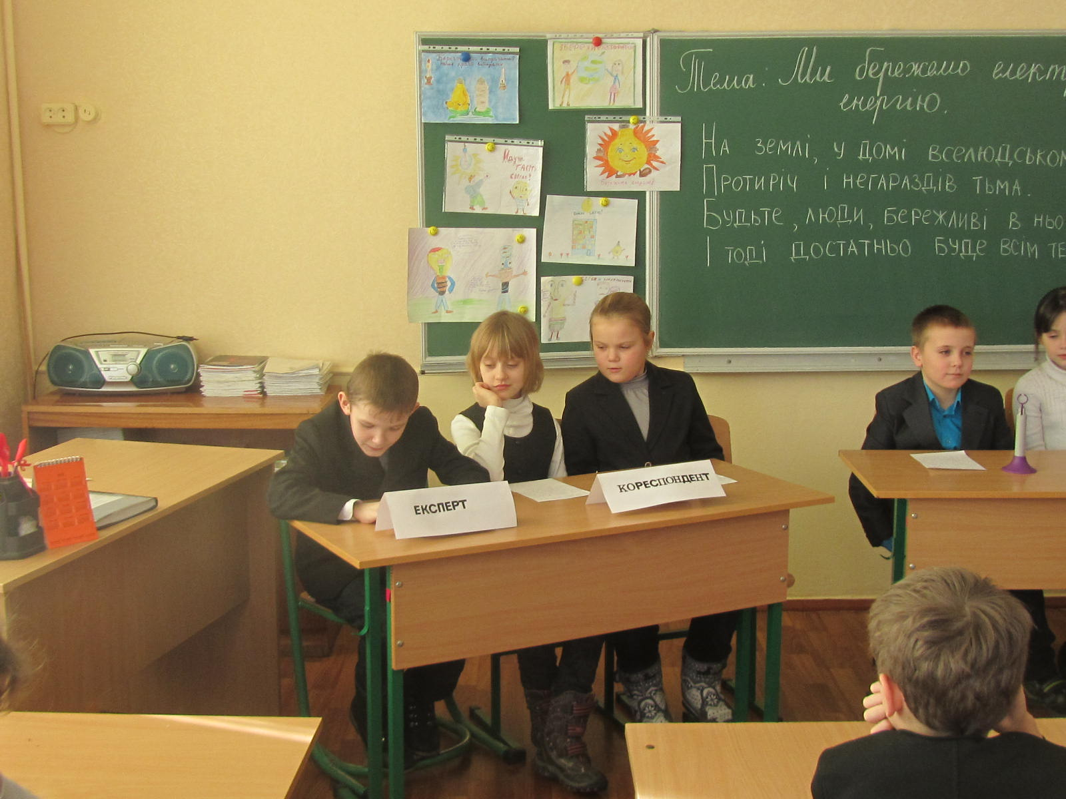
Кореспондент 2
Сьогодні більшість людей живе в окремих квартирах. Ми купуємо красиві люстри на 8-10 лампочок, сучасні пральні машини, пилососи, кондиціонери, фени, міксери, комп`ютери тощо. Чимало сімей використовують по два телевізори, два холодильники, мікрохвильову піч. Чи не вважаєте ви, що таке різне збільшення споживання електроенергії в побуті - одна з причин проблеми, що обговорюється?
Вчений 3
Дійсно, скільки енергії витрачається на забезпечення роботи радіотелевізійної та іншої апаратури, яка працює одночасно у декількох кімнатах квартири! У приміщеннях, де нікого немає, горять електролампи, без потреби працюють конфорки електроплит, світяться екрани телевізорів. А горіння лампочки потужністю 40 Вт без потреби протягом доби дорівнює витратам електроенергії, достатньої для випікання 20 кг хліба, виробництва 10 кг цементу, виготовлення двох пар взуття.
Інженер 1
На побутові потреби використовується більша частка електроенергії, газу, тепла, води. Електрифікація дозволила значно прискорити час на ведення домашнього господарства, покращити умови праці у побуті.
Бережливе використання енергоносіїв – обов`язок кожного. Поступово бережливість стане потребою. 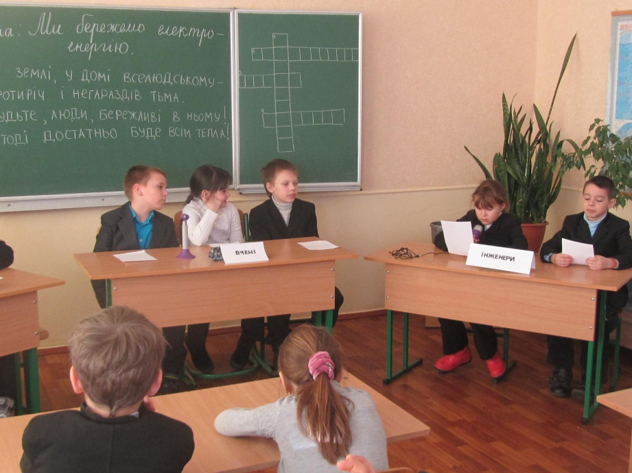Експерт
Бережливе використання енергоносіїв – обов`язок кожного.

- Робота з послів`ями.

Як про тепло дбаєш, | а втративши – плачемо.
Тепло маємо – не дбаємо, | той потім і на пальці дмухає, та пізно.
Хто добрих порад не слухає, | так і маєш.

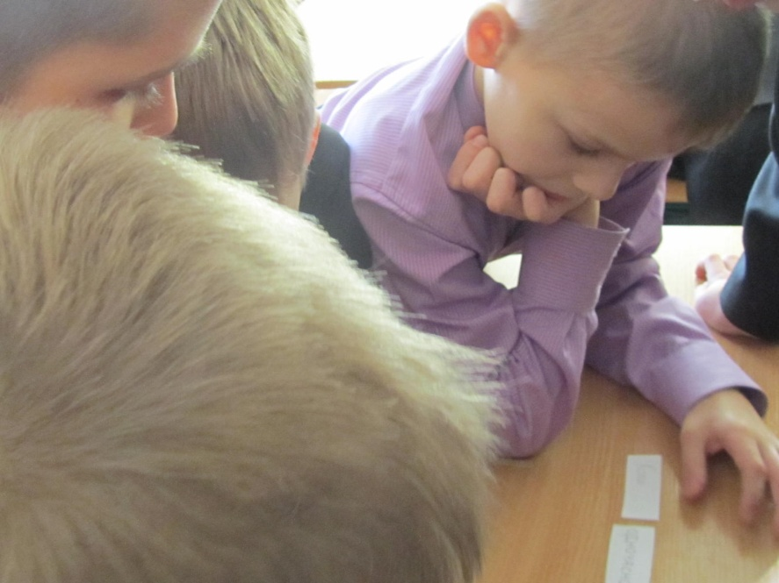

- Складання порад – розсипанок. Робота в групах.

1 група.
Бережливо використовувати тепло й енергію – значить економити працю мільйонів людей.

2 група.
Коли вимикаєш лампочку, яка даремно горить, ти одночасно запалюєш вогонь, але тільки в потрібному місці.

3 група.
Навіть якщо виходиш із кімнати на декілька хвилин, вимикай світло.

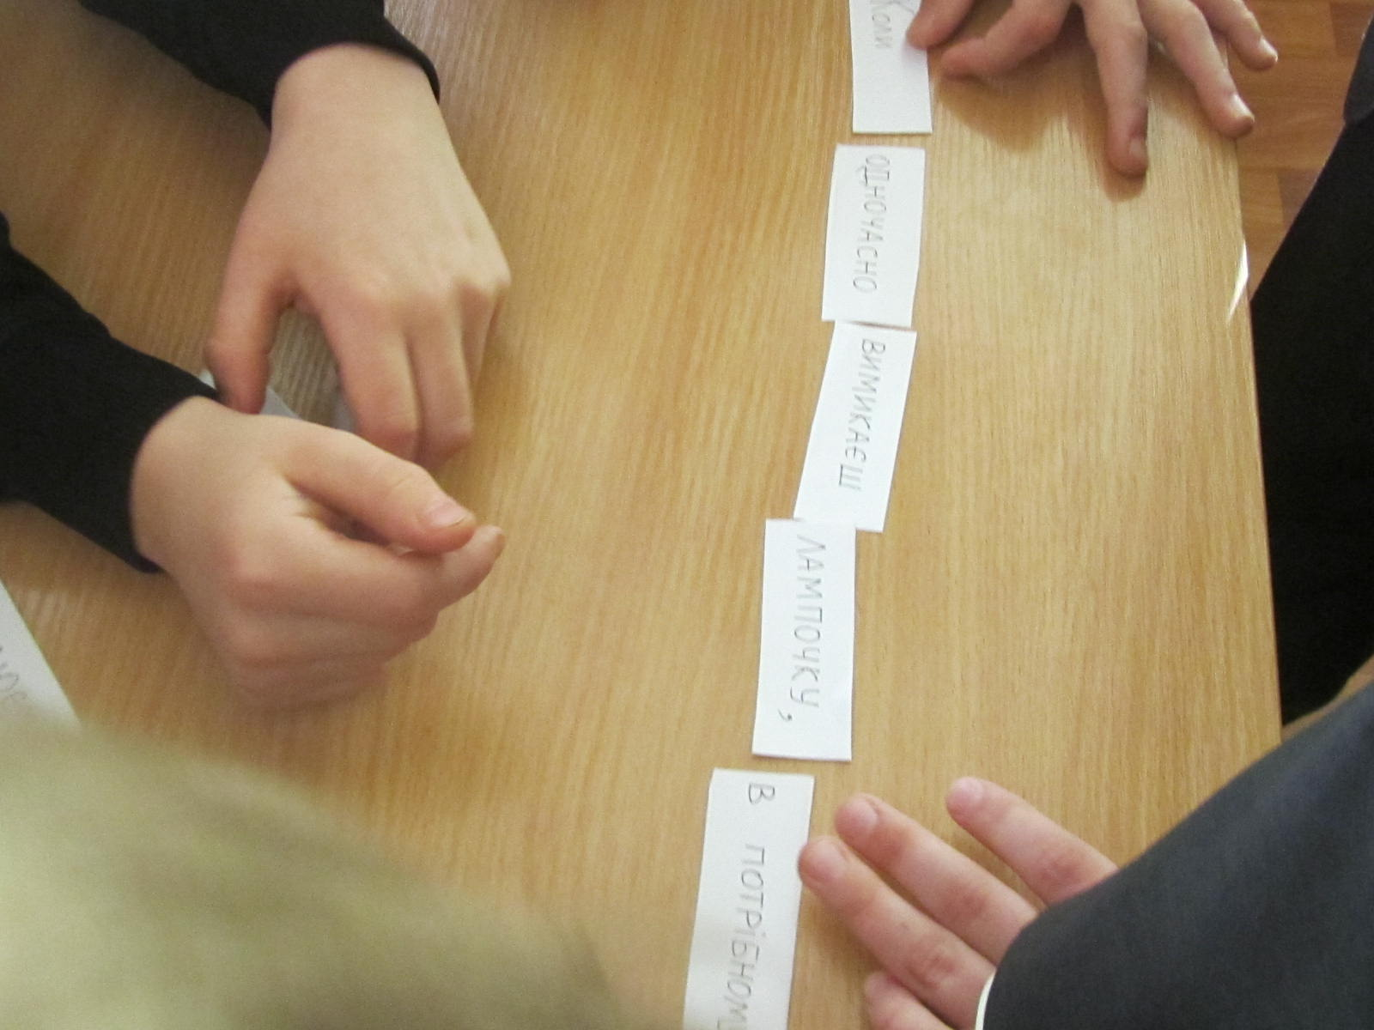

- Кросворд.

1
2
3
4

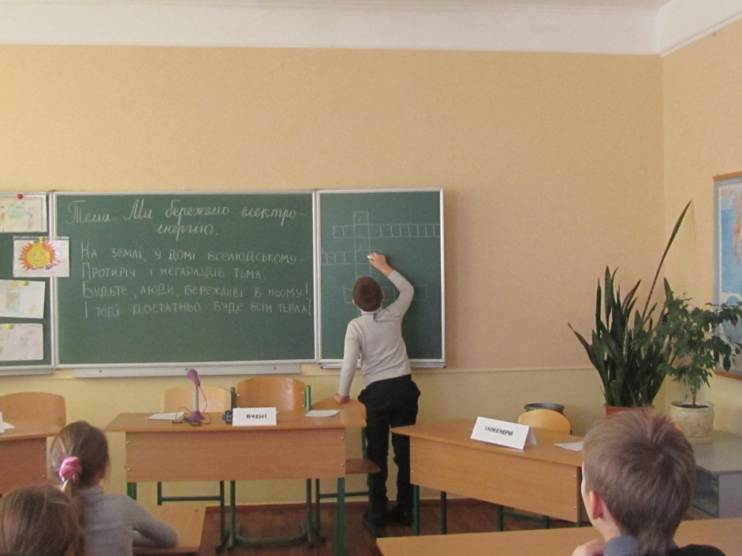
По вертикалі:
- Як прийде ніч в оселю,
Не свічечка горить:
Я сонечко веселе
Засвічую улить.

На радість всій малечі
Його під кожен дах
Стовпів могутні плечі
Приносять у дротах ( Електрика)
В. Гринько.

По горизонталі:
- В нашій кухні кілька літ
Він муркоче наче кіт ,
І ховає справжню зиму
За надійними дверима (Холодильник) І.Січовик
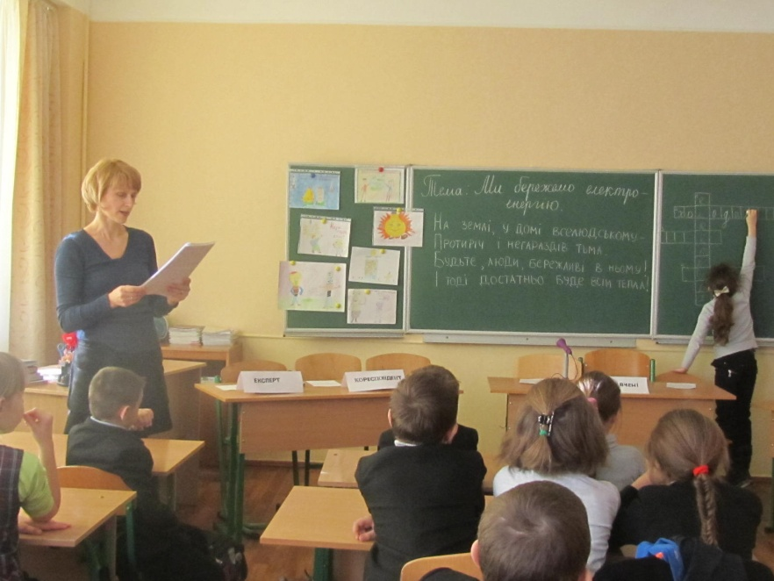
- Холодним океаном жар - човен пропливає.
Де човен проплив, там хвиля зникає (Праска)
- Скрізь, наче крокодил
Встромить ніс – насос
І якщо почує пил –
Всмокче … (Пилосос)
І. Січовик

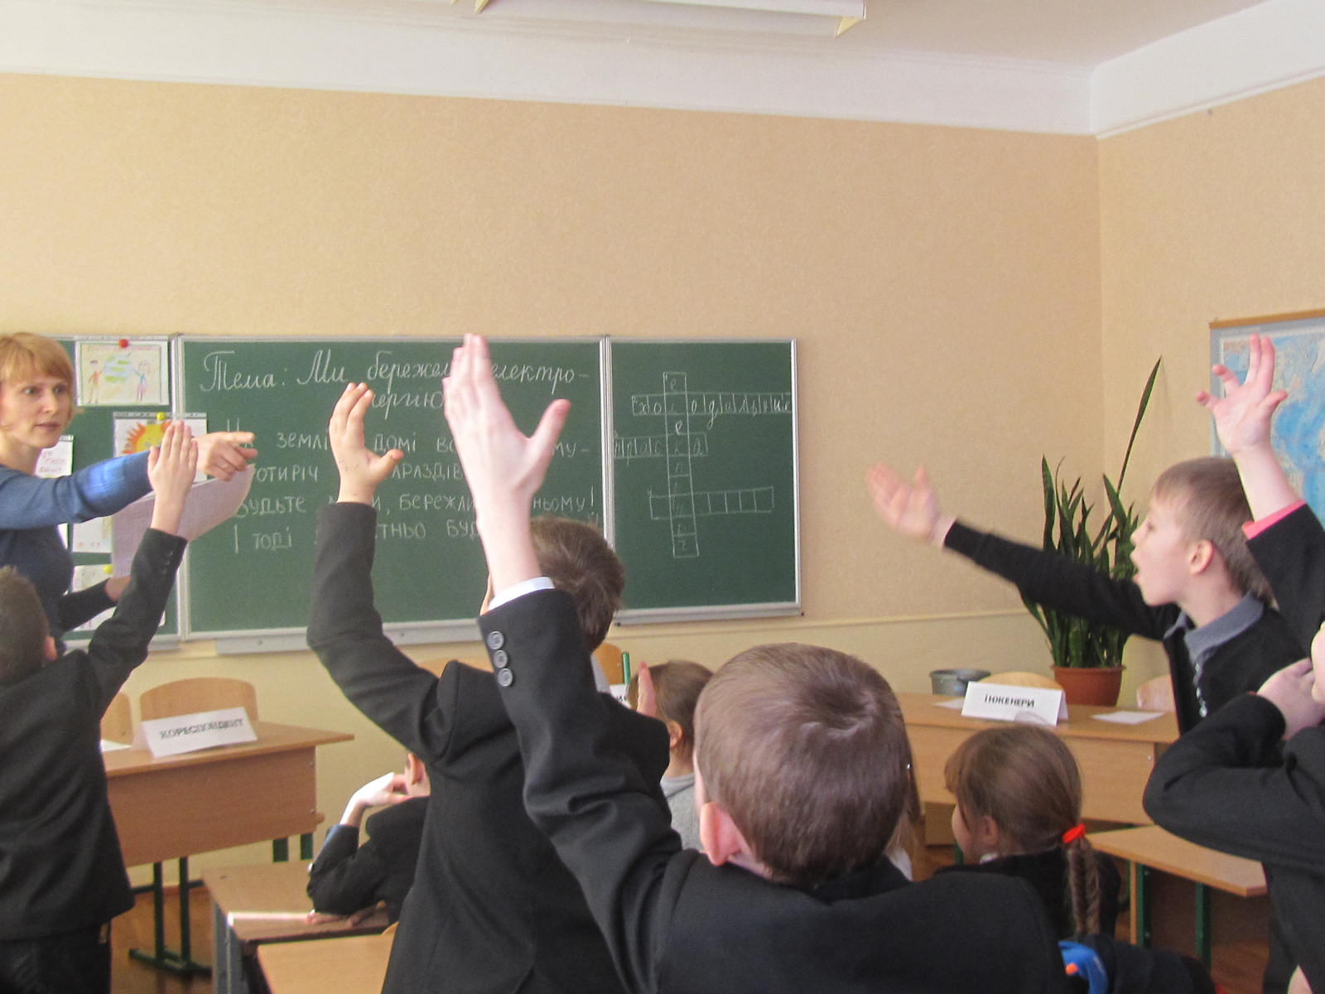

4. Заучування вірша.

На землі, у домі вселюдському –
Протиріч і негараздів тьма.
Будьте, люди, бережливі в ньому!
І тоді достатньо буде всім тепла!

